**ФЕДЕРАЛЬОНЕ ГОСУДАРСТВЕННОЕ АВТОНОМНОЕ ОБРАЗАВАТЕЛЬНОЕ УЧРЕЖДЕНИЕ ВЫСШЕГО ОБРАЗОВАНИЯ**

**“НАЦИОНАЛЬНЫЙ ИСЛЕДОВАТЕЛЬСКИЙ УНИВЕРСИТЕТ ИТМО”**

Факультет Программной Инженерии и Компьютерной Техники

Дисциплина: «Программирование»

**ОТЧЁТ**

по лабораторной работе №1  
Вариант №29879

Выполнил:

Студент группы P3116

Василенко Михаил Вадимович

Проверил:

Шнейдерис Герардас Герардович

Санкт-Петербург

2025 г.

Содержание

Текст задания 3

Исходный код: 3

Результат работы: 3

Вывод 4

# Текст задания

# **Исходный код:**

<https://github.com/scriptyyy13/itmo_labs/blob/main/proga/sem01/laba01/Main.java>

# Результат работы:

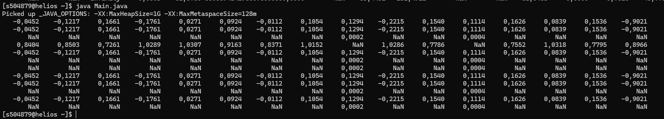

# Вывод

При выполнении работы я научился базовому синтаксису джавы, и умею примерно столько же, сколько знает новичок на джаве, потому что я по сути новичок. Еще там простенько с массивами умею теперь работать и самые базовые штуки с математическим классом делать. А ну и из java.util.Random делать Random rnd = new Random(); умею. На этом все ❤